I. Thiết kế khối chuyển đổi 0-10V sang 1-5V

a) Tính toán lựa chọn giá trị linh kiện.

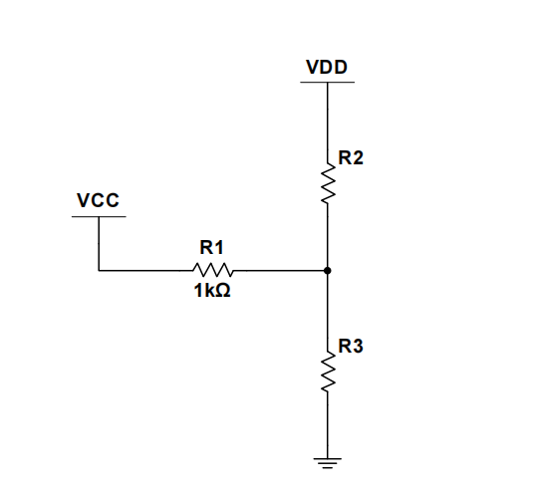

Áp dụng mạch phân áp dạng sao như hình bên trên.

Gọi  là dòng điện lần lượt đi qua 

Gọi là điện áp tại điểm giữa 

  và 

Mà ta có 

⬄ 

⬄ 

Với thiết kế t chọn VDD = 5V và với VCC = 1V lúc đó V = 1V

⬄ 

Chọn  và  lúc đó ta tính được 

b) Mô phỏng bằng Multisim

Sử dụng một mạch opamp đệm để cách li nguồn tín hiệu đầu vào với phần mạch chia áp và dùng mạch đệm tiếp theo để cách li mạch chia áp với phần đọc ADC.

Cho giá trị V1 chạy từ 0-10V quan sát điện áp ngõ ra tại PR2

Giá trị chi tiết được xuất ra file excel 0t10Conv.xlsx

II. Thiết kế khối chuyển đổi 4-20mA sang 1-5V

a) Tính toán lựa chọn linh kiện

Package của trở sử dụng là 0805 có giá trị công suất hoạt động tiêu chuẩn là 0.125W.

Giá trị dòng điện đưa vào tử 4-20mA

Giá trị điện trở chọn  với sai số 1% khi đó ta có công suất lớn nhất trên điện trở là 0.02W trong phạm vi hoạt động cho phép hạn chế tính phát nhiệt gây ảnh hưởng đến trở kháng.

Với ta có giá trị  nằm trong khoảng 4-20mV. Với  nhỏ đề xuất sử dụng các mạch khuếch đại vi sai. Cụ thể sử dụng các IC tích hợp khuếch đại vi sai.

Chọn IC AD8237ARMZ-R7

Với các thông số như

Common-Mode Rejection Ratio (CMRR):

* CMRR at DC: Khả năng từ chối tín hiệu chung (common-mode) ở điều kiện DC, tức là sự khác biệt về độ khuếch đại giữa tín hiệu vi sai và tín hiệu chung.
  + G = 1, G = 10: Với hệ số khuếch đại bằng 1 hoặc 10, CMRR nằm trong khoảng từ 106 dB đến 120 dB.
  + G = 100, G = 1000: Với hệ số khuếch đại lớn hơn, từ 100 đến 1000, CMRR tăng lên, đạt mức từ 114 dB đến 140 dB.
  + Over Temperature (G = 1): Khi nhiệt độ hoạt động dao động từ -40°C đến +125°C, CMRR giảm xuống còn 104 dB.
* CMRR at 1 kHz: Khả năng từ chối tín hiệu chung ở tần số 1 kHz là 80 dB.

2. Noise (Nhiễu):

* Voltage Noise: Đây là nhiễu điện áp đầu vào.
  + Spectral Density: Mật độ phổ nhiễu đo tại tần số 1 kHz là 68 nV/√Hz.
  + Peak to Peak: Nhiễu điện áp đầu vào tính từ đỉnh đến đỉnh trong khoảng tần số từ 0.1 Hz đến 10 Hz là 1.5 µV p-p.
* Current Noise: Nhiễu dòng đầu vào.
  + Spectral Density: Mật độ phổ nhiễu dòng tại 1 kHz là 70 fA/√Hz.
  + Peak to Peak: Nhiễu dòng đầu vào đo từ đỉnh đến đỉnh trong khoảng 0.1 Hz đến 10 Hz là 3 pA p-p.

3. Voltage Offset (Điện áp lệch):

* Offset: Giá trị điện áp offset tại đầu vào là từ 30 µV đến 75 µV.
* Average Temperature Coefficient: Hệ số nhiệt trung bình của điện áp offset là 0.3 µV/°C.
* Offset RTI vs. Supply (PSR): Khả năng từ chối thay đổi điện áp cung cấp (Power Supply Rejection), đo được là 100 dB.

4. Inputs (Đầu vào):

* Input Bias Current: Dòng phân cực đầu vào.
  + Ở nhiệt độ phòng (+25°C), giá trị dòng phân cực đầu vào là từ 250 pA đến 650 pA.
  + Khi nhiệt độ dao động từ -40°C đến +125°C, dòng phân cực tăng lên 1 nA.
* Average Temperature Coefficient: Hệ số nhiệt trung bình của dòng offset đầu vào là 0.5 pA/°C.
* Input Offset Current: Dòng offset đầu vào.
  + Ở nhiệt độ phòng (+25°C), giá trị là từ 250 pA đến 650 pA.
  + Khi nhiệt độ dao động từ -40°C đến +125°C, giá trị này cũng tương tự.

Theo datasheet ta có :  với 

Với giá trị điện áp thu được ở trên 4 - 20mV chuyển sang 1 - 5V ta cần hệ số 

* +  ⬄  chọn  thì ta được 

b) Mô phỏng bằng Multisim

Thiết kế với các linh kiện theo thông số đã tính toán với 

Cho giá trị I1 chạy từ 4-20mA quan sát điện áp ngõ ra tại PR3

Giá trị chi tiết được xuất ra file excel IV_Conv_1ptR.xlsx